北京市评标专家库自助打印终端操作指南
第一步：访问专家库“自助打印终端”网页，网址：https://zjkgl.ggzyfw.beijing.gov.cn/PrintWeb
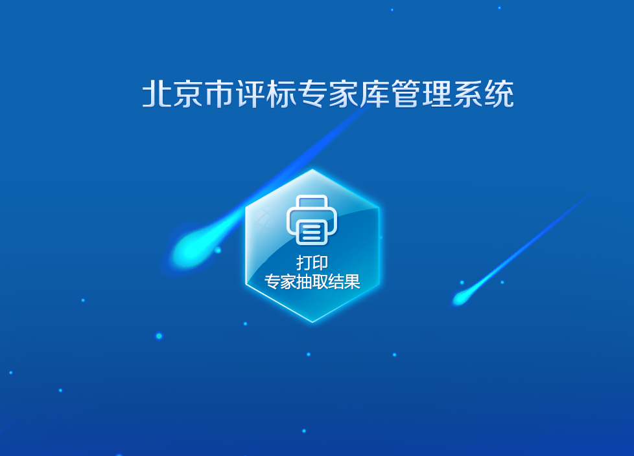
说明：
- 专家库自助打印终端可打印的项目范围：使用北京市公共资源交易服务平台“公告和公示信息发布工具”，或使用本市各公共资源交易系统（不含市建设工程招标投标交易系统）提交评标专家抽取申请的项目。

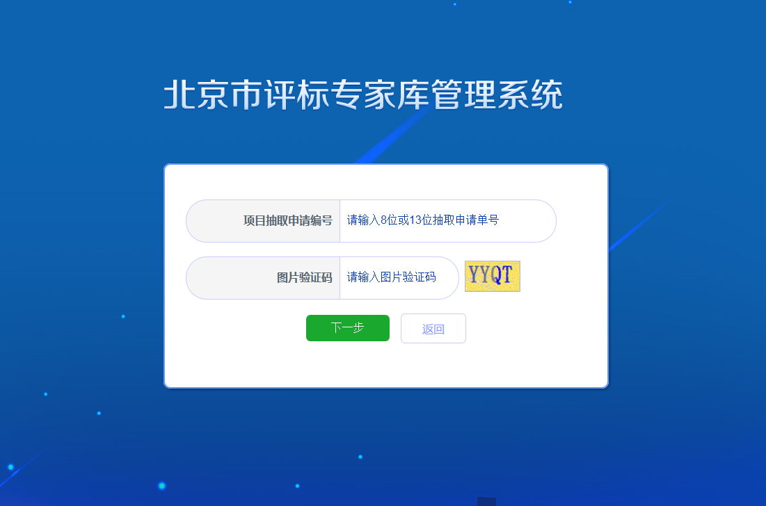
第二步：点击“打印专家抽取结果”按钮，并按要求输入8位或13位项目抽取申请编号，点击“下一步”按钮。
说明：
- 专家抽取申请编号是指“北京市评标专家库评标评审专家抽取登记表”内左上角注明的8位或13位编号。

第三步：在页面中输入抽取预约经办人手机号码“手机验证码”及点击“确定”按钮。
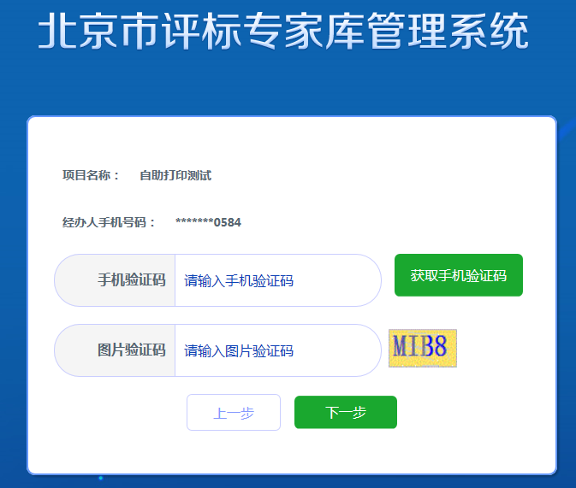
说明：
- 项目名称是指在线提交评标专家抽取申请时填写的项目名称。
- 经办人手机号码是指在线提交评标专家抽取申请时填写的招标人（采购人）或其委托的代理机构经办人手机号码。

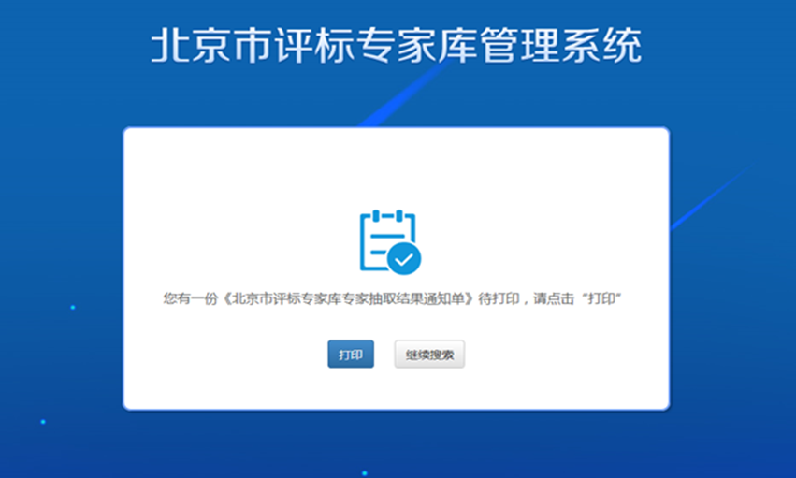
第四步：预览并打印《北京市评标专家库专家结果通知单》以及《XXXX项目专家抽取说明》（如有）。
说明：
- 当出现专家库无法提供项目所需特殊专业的评标、评审专家的情况时，项目单位或其委托的中介机构可使用《XXXX项目专家抽取说明》，从国家有关部门依法组建的评标专家库中随机抽取产生评标、评审专家。如国家有关部门评标专家也不能满足需求的，可以由项目单位或其委托的中介机构自行确定评标、评审专家。
咨询电话：
系统使用：010-55591325

